Thiết kế giao diện Phần mềm quản lý các đại lý kinh doanh laptop và phụ kiện

Version 1.0

Sinh viên thực hiện:

18120655 – Phạm Minh Vương

18120568 – Phạm Văn Thật

**Bảng ghi nhận thay đổi tài liệu**

|  |  |  |  |
| --- | --- | --- | --- |
| **Ngày** | **Phiên bản** | **Mô tả** | **Người thay đổi** |
| 27/06/2021 | 1.0 | Tạo tài liệu, lập danh sách các màn hình và mô tả, mô tả chi tiết các màn hình mục 2 | Phạm Minh Vương |
| 27/06/2021 | 1.0 | Tham gia lập danh sách các màn hình và mô tả, mô tả chi tiết các màn hình mục 2 | Phạm Văn Thật |

Mục lục

1. Danh sách các màn hình 3

2. Mô tả chi tiết mỗi màn hình 4

2.1. Màn hình MainWindow 4

2.2. Màn hình SanPhamWindow 5

2.3. Màn hình DaiLyWindow 6

2.4. Màn hình LienHeWindow 7

2.5. Màn hình LoginWindow 9

2.6. Màn hình NhanVienWindow 10

2.7. Màn hình ThemDaiLyWindow 11

2.8. Màn hình ThemLoaiDaiLyWindow 12

2.9. Màn hình ThemSanPhamWindow 13

2.10. Màn hình ThemLoaiSanPhamWindow 14

2.11. Màn hình ThemNguonNhapWindow 15

2.12. Màn hình ThemDonViTinhWindow 16

2.13. Màn hình QuyDinhWindow 17

2.14. Màn hình CapNhatDaiLyWindow 18

2.15. Màn hình CapNhatSanPhamWindow 19

2.16. Màn hình DoiMatKhauWindow 20

# Danh sách các màn hình

|  |  |  |
| --- | --- | --- |
| STT | Tên màn hình | Ý nghĩa/Ghi chú |
| 1 | MainWindow | Đây là giao diện trang chủ hiển thị top 3 sản phẩm bán chạy nhất, top 3 đại lý mua hàng nhiều nhất và thống kê doanh thu. |
| 2 | SanPhamWindow | Đây là màn hình hiển thị danh sách sản phẩm đang được quản lý. |
| 3 | DaiLyWindow | Đây là giao diện hiển thị danh sách các đại lý, có thể xem, mở trang thêm, mở trang cập nhật đại lý |
| 4 | LienHeWindow | Đây là màn hình hiển thị thông tin liên hệ của 2 tác giả phần mềm này |
| 5 | LoginWindow | Đây là màn hình đăng nhập của phần mềm |
| 6 | NhanVienWindow | Đây là màn hình xem và chỉnh sửa tài khoản. |
| 7 | ThemDaiLyWindow | Đây là giao diện trang thêm đại lý, người dùng có thể thêm đại lý mới ở đây, yêu cầu nhập đủ các trường thông tin. |
| 8 | ThemLoaiDaiLyWindow | Đây là giao diện thêm loại đại lý, người dùng có thể thêm loại đại lý với tên và số tiền nợ tối đa cho loại đó. |
| 9 | ThemSanPhamWindow | Đây là màn hình thêm sản phẩm mới vào hệ thống. |
| 10 | LoaiSanPhamWindow | Đây là màn hình thêm, xóa sửa loại sản phẩm. |
| 11 | NguonNhapWindow | Đây là màn hình thêm, xóa và sửa nguồn nhập. |
| 12 | DonViTinhWindow | Đây là màn hình thêm, xóa và sửa đơn vị tính. |
| 13 | QuyDinhWindow | Đây là giao diện cho phép người dùng có thể xem, thêm, xóa, sửa các quy định. |
| 14 | CapNhatDaiLyWindow | Đây là màn hình cho phép người dùng cập nhật thông tin đại lý. |
| 15 | CapNhatSanPhamWindow | Đây là màn hình cho phép người dùng xem và cập nhật sản phẩm. |
| 16 | DoiMatKhauWindow | Đây là màn hình đổi mật khẩu. |
| 17 | NhanVienVaTaiKhoanWindow | Đây là màn hình quản lý nhân viên và tài khoản, người dùng có thể thêm, xóa sửa tài khoản cho nhân viên trong hệ thống. |
| 18 | BaoCaoWindow | Đây là màn hình tạo báo cáo doanh thu và báo cáo công nợ theo năm. |
| 19 | PhieuThuTienWindow | Đây là màn hình xem, xóa, sửa và tìm kiếm phiếu thu tiền. |
| 20 | PhieuXuatHangWindow | Đây là màn hình giúp người dùng thêm, xóa, sửa, sắp xếp và tìm kiếm phiếu xuất hàng. |
| 21 | ThemPhieuXuatHangWindow | Đây là màn hình thêm phiếu xuất hàng và xuất ra file Excel. |
| 22 | CapNhatPhieuXuatHangWindow | Đây là màn hình xem, xuất file Excel và chỉnh sửa phiếu xuất hàng. |

# Mô tả chi tiết mỗi màn hình

## Màn hình MainWindow

* **Hình chụp màn hình:**

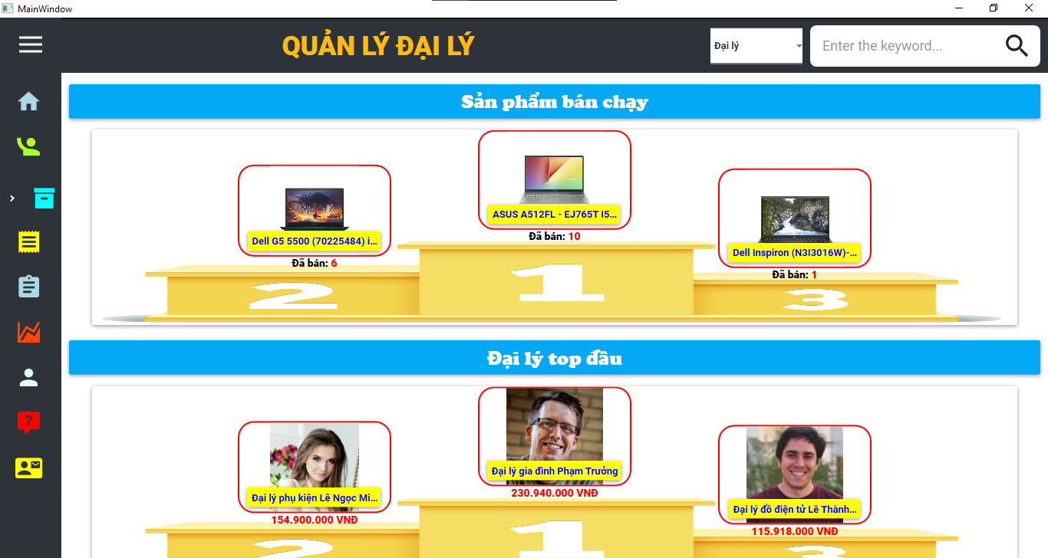

* **Xử lý trên màn hình:**
* Ở mục sản phẩm bán chạy, click vào sản phẩm để hiển thị màn hình xem chi tiết sản phẩm tương ứng.
* Ở mục đại lý top đầu, click vào đại lý để hiển thị màn hình xem chi tiết đại lý tương ứng.
* Thanh tìm kiếm để truy cập nhanh đến đại lý, sản phẩm hoặc nhà cung cấp cần tìm kiếm. Người dùng cần chọn lớp đối tượng cần tìm kiếm, nhập từ khóa gần đúng với tên của đối tượng cần tìm kiếm, một danh sách kết quả tìm kiếm liên quan sẽ xuất hiện để người dùng lựa chọn.
* Click vào icon tương ứng ở bên trái để chuyển sang giao diện của các chức năng tương ứng.

## Màn hình SanPhamWindow

* **Hình chụp màn hình:**

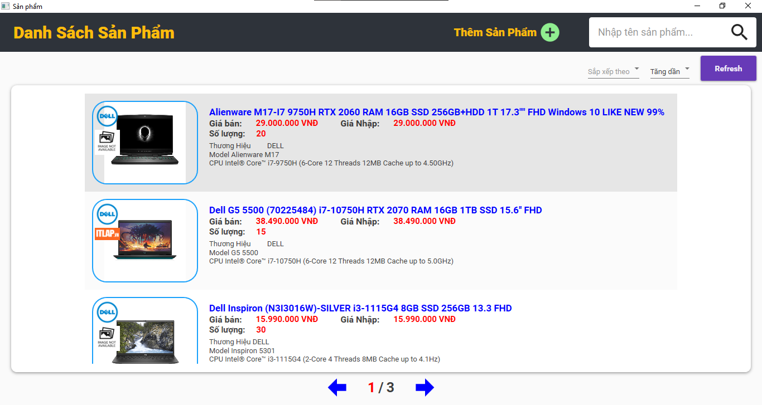

* **Xử lý trên màn hình:**
* Click vào sản phẩm cần xem thông tin chi tiết để chuyển sang màn hình xem chi tiết sản phẩm đó.
* Click vào dấu **⇐** để xem danh sách sản phẩm ở trang trước đó. Nếu đang ở trang đầu tiên hệ thống sẽ chuyển đến trang cuối cùng.
* Click vào dấu **⇒** để xem danh sách sản phẩm ở trang kế tiếp. Nếu đang ở trang cuối cùng, hệ thống sẽ quay trở về trang đầu tiên.
* Click vào **“Thêm sản phẩm”** để chuyển sang màn hình thêm sản phẩm.
* Nhập key word liên quan đến đối tượng sản phẩm cần tìm kiếm trên thanh tìm kiếm, hệ thống sẽ tự lọc ra và hiển thị các sản phẩm có liên quan đến từ khóa người dùng nhập.

## Màn hình DaiLyWindow

* **Hình chụp màn hình:**

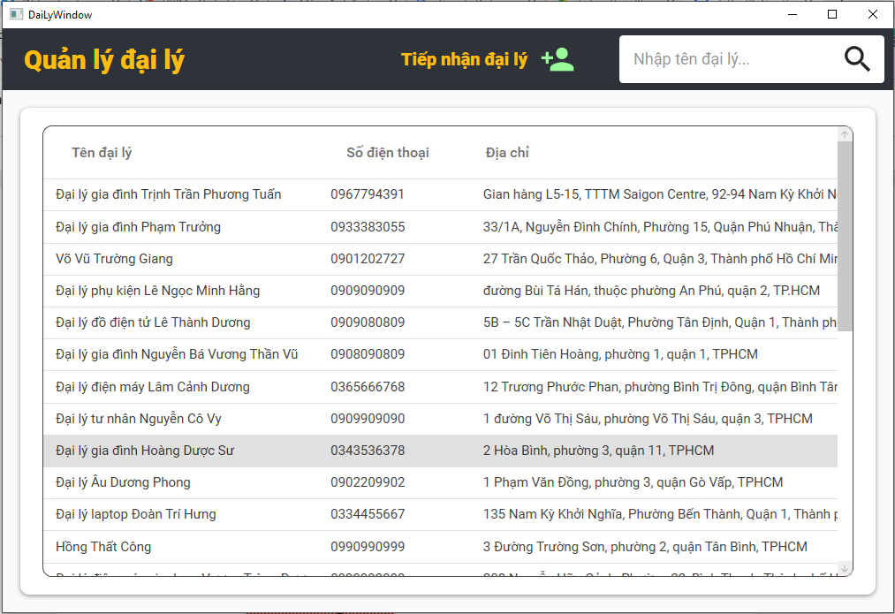

* **Xử lý trên màn hình:**
* Người dùng có thể xem danh sách các đại lý.
* Khi người dùng nhấp vào thêm đại lý hoặc biểu tượng kế bên thì màn hình thêm đại lý xuất hiện cho phép người dùng có thể thêm một đại lý mới.
* Khi người dùng nhấp vào một dòng trong danh sách thì màn hình cập nhật đại lý xuất hiện, cho phép người dùng có thể thay đổi thông tin của đại lý đó.
* Người dùng có thể tìm kiếm đại lý theo tên bằng cách nhập vào ô tìm kiếm.

## Màn hình LienHeWindow

* **Hình chụp màn hình:**

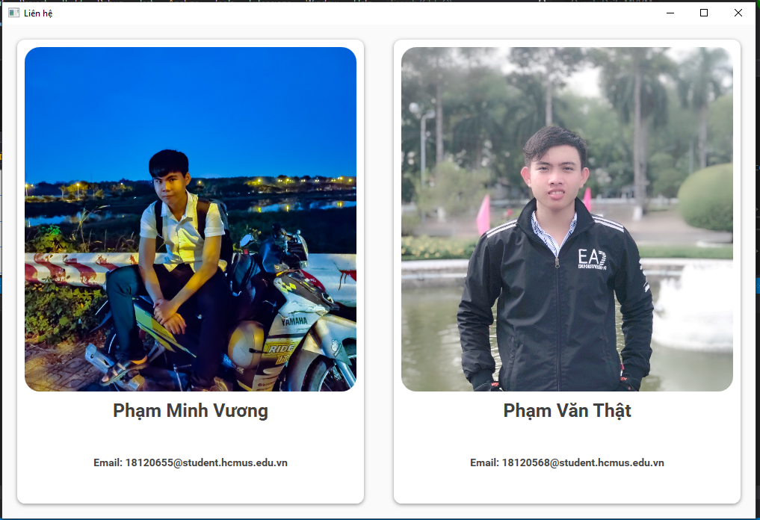

* **Xử lý trên màn hình:** Đây là màn hình chỉ để xem thông tin, không có xử lý.

## Màn hình LoginWindow

* **Hình chụp màn hình:**

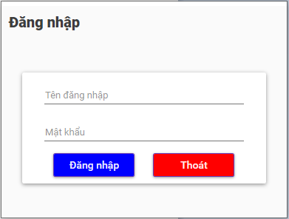

* **Xử lý trên màn hình:**
* Đây là màn hình đầu tiên khi ứng dụng được chạy, yêu cầu người dùng phải đăng nhập.
* Người dùng nhập tên đăng nhập và mật khẩu vào ô tương ứng.
* Sau đó nhấn nút đăng nhập để hoàn tất. Nếu đăng nhập thành công thì trang chủ sẽ xuất hiện, ngược lại thông báo lỗi.
* Nếu người dùng không muốn đăng nhập và muốn thoát chương trình thì nhấn nút thoát.

## Màn hình NhanVienWindow

* **Hình chụp màn hình:**

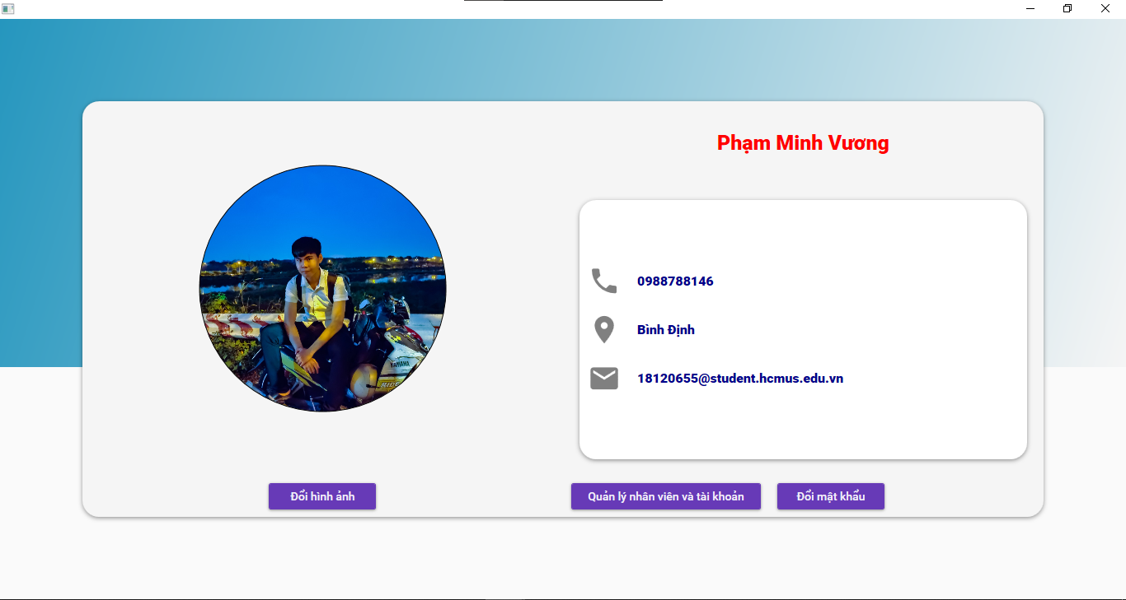

* **Xử lý trên màn hình:**
* Đây là màn hình xem profile. Các thông tin của tài khoản đã đăng nhập được hiển thị.
* Dưới cuối có nút đổi mật khẩu cho phép người dùng mở màn hình đổi mật khẩu để thay đổi mật khẩu trên tài khoản của mình.

## Màn hình ThemDaiLyWindow

* **Hình chụp màn hình:**

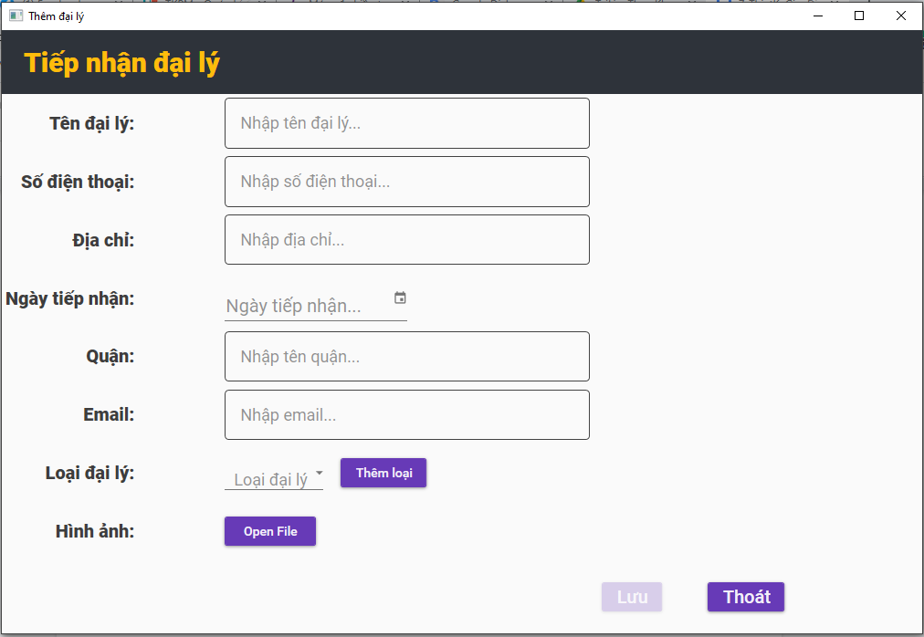

* **Xử lý trên màn hình:**
* Người dùng nhập các trường thông tin vào các ô tương ứng. Trong đó có ràng buộc về số điện thoại chỉ được nhập số, ngày tiếp nhận thì chọn trong DatePicker, email thì phải nhập đúng định dạng, loại đại lý thì chọn trong những đại lý đã tồn tại trong combobox hoặc có thể mở màn hình thêm loại đại lý bằng cách nhấn nút Thêm loại, người dùng chọn hình ảnh bằng cách nhấp vào nút Open File.
* Khi các trường được nhập đúng như yêu cầu thì nút lưu sẽ hiện lên cho người dùng ấn để kết thúc quá trình thêm đại lý.
* Ngược lại nếu như người dùng không muốn thêm, muốn trở về màn hình trước thì nhấn nút thoát.

## Màn hình ThemLoaiDaiLyWindow

* **Hình chụp màn hình:**

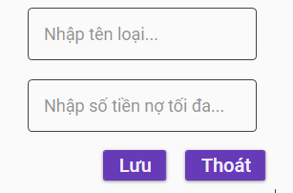

* **Xử lý trên màn hình:**
* Người dùng nhập tên loại vào ô tương ứng, nếu tên loại đã tồn tại trong cơ sở dữ liệu thì thông báo cho người dùng thay đổi.
* Người dùng nhập số tiền nợ tối đa vào ô tương ứng, người dùng không thể nhập chữ trong ô này (đã được kiểm tra ràng buộc).
* Khi nhập xong các trường thông tin thì người dùng nhấn nút Lưu để hoàn tất.
* Ngược lại người dùng muốn trở lại màn hình trước mà không muốn thêm loại đại lý mới thì nhấn nút Thoát.

## Màn hình ThemSanPhamWindow

* **Hình chụp màn hình:**

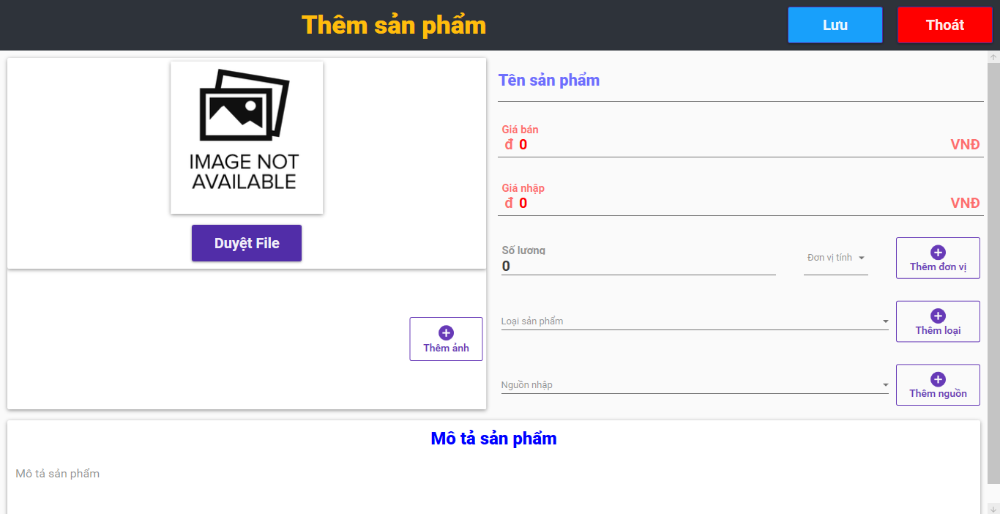

* **Xử lý trên màn hình:**
* Click vào nút duyệt file để chọn hình ảnh chính cho sản phẩm.
* Click vào nút thêm ảnh để thêm các hình ảnh góc chụp khác cho sản phẩm.
* Click vào các TextBox và ComboBox cần thêm thông tin để thêm đầy đủ thông tin cần có của sản phẩm.
* Cick vào nút thùng rác đưới hình ảnh để xóa hình ảnh tương ứng.
* Để thay đổi thông tin của sản phẩm, người dùng cần click vào các TextBox hoặc ComboBox tương ứng và thay đổi chúng.
* Nếu Loại, nguồn nhập hoặc đơn vị tính chưa tồn tại trong cơ sở dữ liệu người dùng có thể thêm bằng cách click vào các button thêm tương ứng
* Click vào nút lưu để hoàn tất quá trình.
* Click vào nút hủy để thoát mà không lưu.

## Màn hình LoaiSanPhamWindow

* **Hình chụp màn hình:**

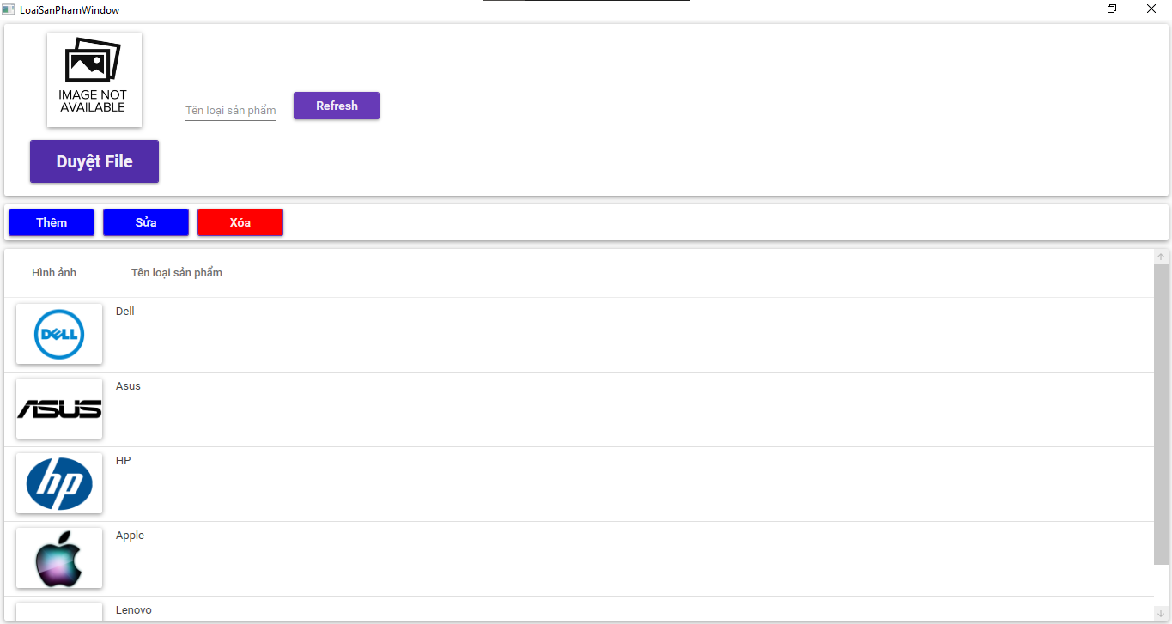

* **Xử lý trên màn hình:**
* Click vào nút duyệt file để chọn ảnh đại diện cho loại sản phẩm.
* Nhập tên loại sản phẩm vào thanh TextBox tương ứng.
* Click vào nút lưu để hoàn tất quá trình.
* Click vào nút hủy để thoát mà không lưu.

## Màn hình NguonNhapWindow

* **Hình chụp màn hình:**

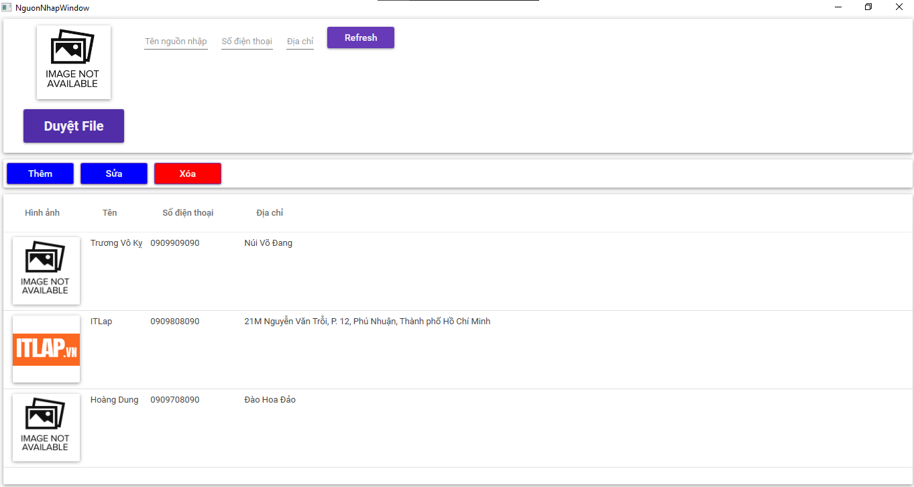

* **Xử lý trên màn hình:**
* Click vào nút duyệt file để chọn ảnh đại diện cho loại sản phẩm.
* Nhập thông tin cần thiết vào các thanh TextBox tương ứng.
* Click vào nút lưu để hoàn tất quá trình.
* Click vào nút hủy để thoát mà không lưu.

## Màn hình ThemDonViTinhWindow

* **Hình chụp màn hình:**

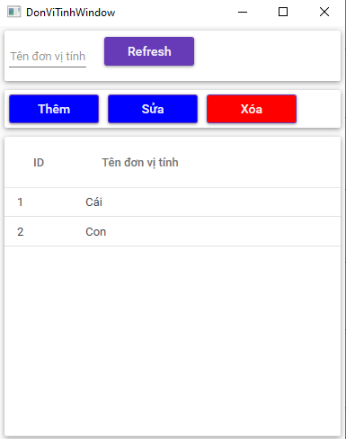

* **Xử lý trên màn hình:**
* Nhập đơn vị tính vào TextBox Đơn vị tính.
* Click vào nút lưu để hoàn tất quá trình.
* Click vào nút hủy để thoát mà không lưu.

## Màn hình QuyDinhWindow

* **Hình chụp màn hình:**

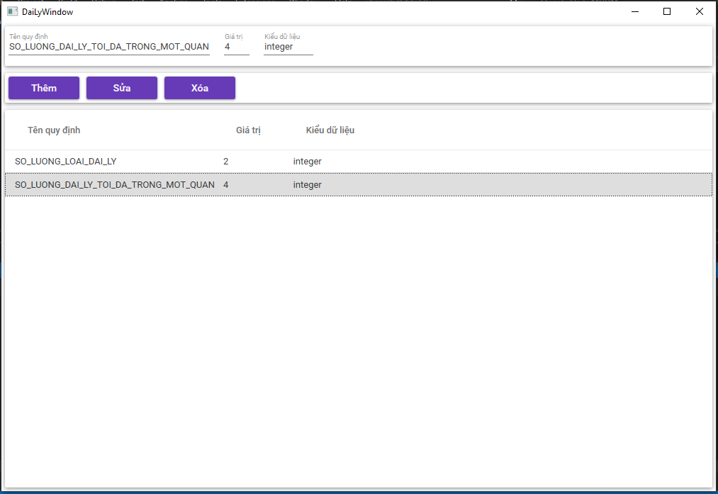

* **Xử lý trên màn hình:**
* Đây là màn hình quản lý các quy định.
* Có một danh sách các quy định. Khi người dùng nhấp vào từng item trong đó thì các text box ở trên sẽ có data cho người sử dụng thay đổi. Cuối cùng nhấn sửa để thay đổi.
* Để sửa hoặc thêm một quy định mới người dùng bắt buộc phải nhập đầy đủ các trường thông tin. Sau đó nhấn nút thêm hoặc sửa. Sửa là sẽ thay đổi nội dung của item được chọn trong list.
* Khi người dùng chọn một item thì có thể nhấn nút xóa để xóa đi item đó. (Cơ sở dữ liệu set trạng thái là false chứ không xóa khỏi cơ sở dữ liệu).

## Màn hình CapNhatDaiLyWindow

* **Hình chụp màn hình:**

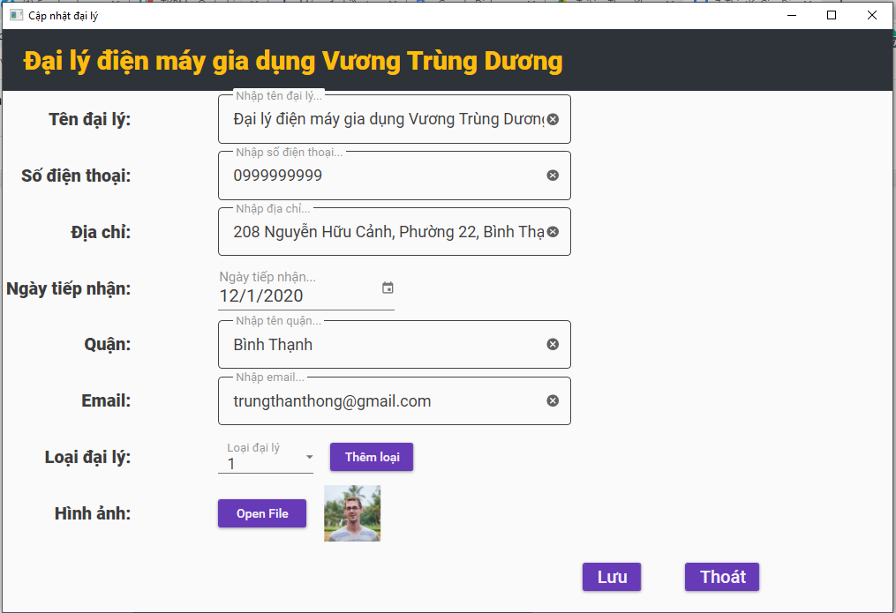

* **Xử lý trên màn hình:**
* Các trường thông tin của người dùng được chọn ánh xạ lên giao diện, để người dùng có thể dễ dàng chỉnh sửa.
* Người dùng nhập các trường thông tin vào các ô tương ứng. Trong đó có ràng buộc về số điện thoại chỉ được nhập số, ngày tiếp nhận thì chọn trong DatePicker, email thì phải nhập đúng định dạng, loại đại lý thì chọn trong những đại lý đã tồn tại trong combobox hoặc có thể mở màn hình thêm loại đại lý bằng cách nhấn nút Thêm loại, người dùng chọn hình ảnh bằng cách nhấp vào nút Open File.
* Khi các trường được nhập đúng như yêu cầu thì nút lưu sẽ hiện lên cho người dùng ấn để kết thúc quá trình thêm đại lý.
* Ngược lại nếu như người dùng không muốn thêm, muốn trở về màn hình trước thì nhấn nút thoát.

## Màn hình CapNhatSanPhamWindow

* **Hình chụp màn hình:**

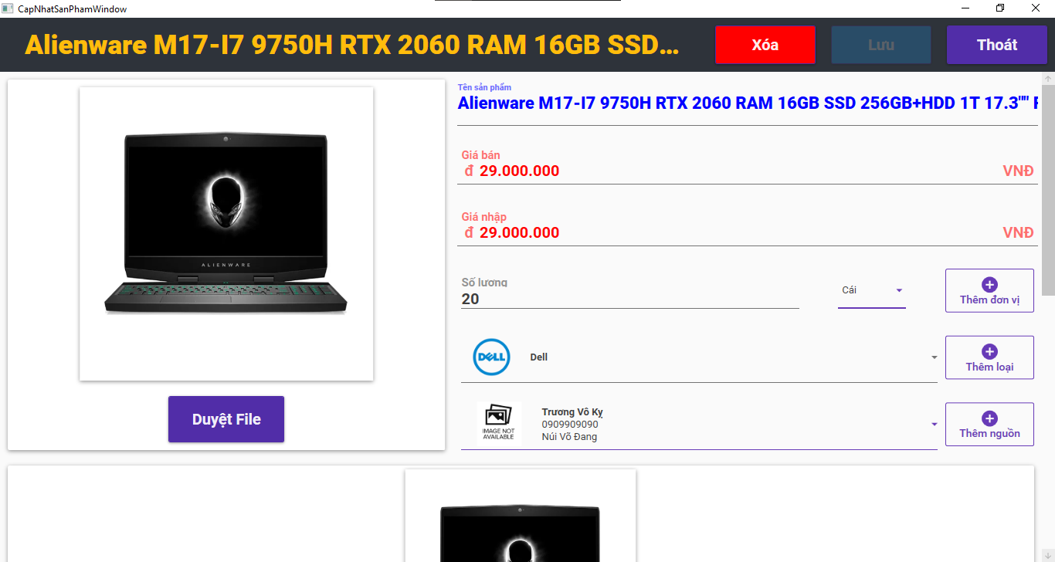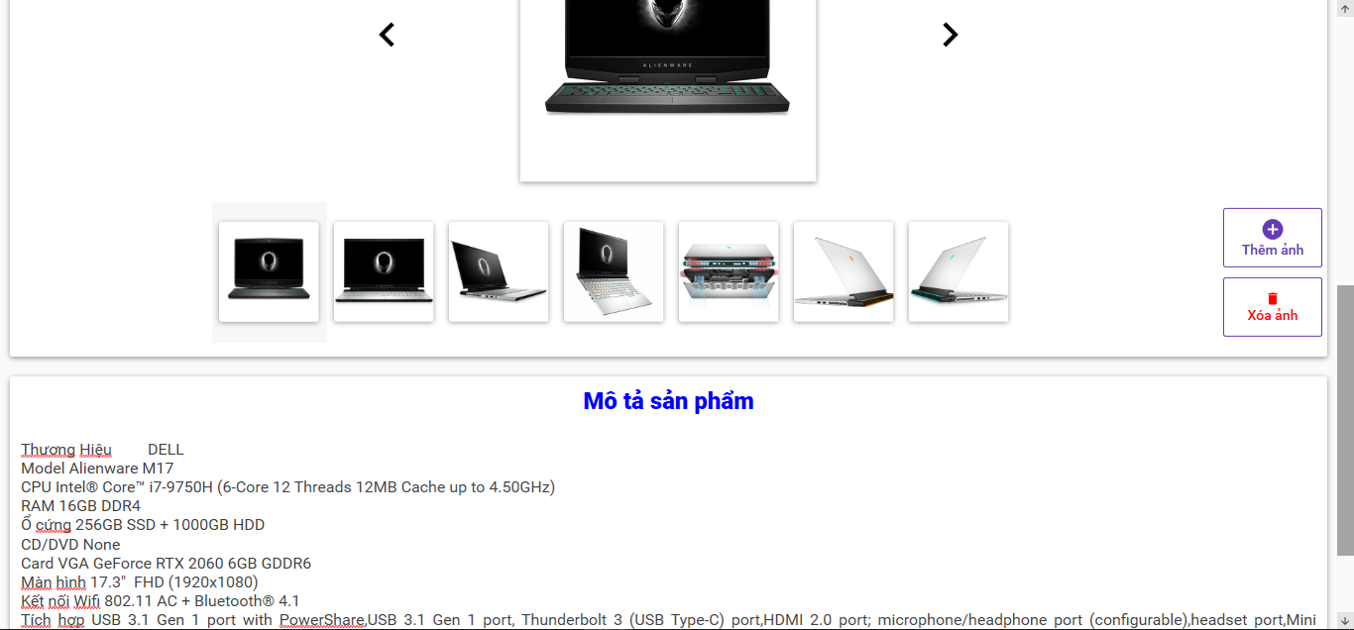

* **Xử lý trên màn hình:**
* Click vào các nút “>” và “<” để chuyển qua lại giữa các hình ảnh của sản phẩm.
* Cick vào nút thùng rác đưới hình ảnh để xóa hình ảnh tương ứng.
* Để thay đổi thông tin của sản phẩm, người dùng cần click vào các TextBox hoặc ComboBox tương ứng và thay đổi chúng.
* Nếu Loại, nguồn nhập hoặc đơn vị tính chưa tồn tại trong cơ sở dữ liệu người dùng có thể thêm bằng cách click vào các button thêm tương ứng
* Click vào nút lưu để hoàn tất quá trình.
* Click vào nút hủy để thoát mà không lưu.

## Màn hình DoiMatKhauWindow

* **Hình chụp màn hình:**

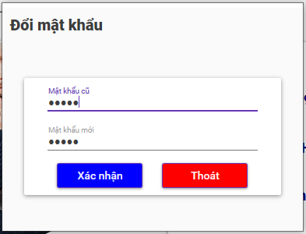

* **Xử lý trên màn hình:**
* Đây là màn hình xuất hiện khi từ màn hình nhân viên nhấn nút đổi mật khẩu.
* Người dùng nhập mật khẩu và mật khẩu mới vào ô tương ứng.
* Sau đó nhấn nút xác nhận để hoàn tất. Nếu mật khẩu cũ mà không đúng và mật khẩu mới để trống thì nút xác nhận sẽ không click được, ngược lại thì show đổi mật khẩu thành công và chuyển về giao diện trước.
* Nếu người dùng không muốn đổi mật khẩu và muốn trở lại màn hình trước thì nhấn nút thoát.
  1. **Màn hình NhanVienVaTaiKhoanWindow**
* **Hình chụp màn hình:**

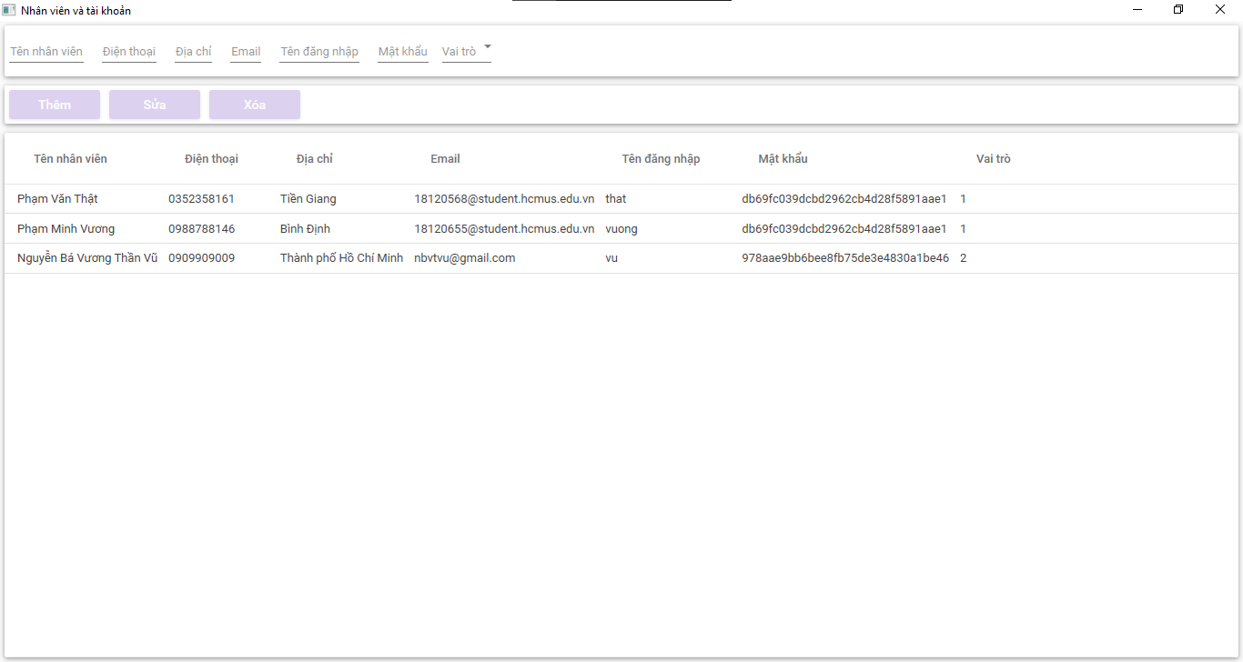

* **Xử lý trên màn hình:**
* Đây là màn hình khi người dùng nhấn vào nút xem danh sách các tài khoản trên trang profile của admin.
* Màn hình hiển thị danh sách các nhân viên cùng với tài khoản của họ, trong đó mật khẩu đã được hash base 64 rồi hash thêm MD5 nên được bảo mật và các ô nhập các trường thông tin cùng các nút thêm xóa sửa.
* Người dùng nhập các trường thông tin để thêm nhân viên và tài khoản cho nhân viên đó. Lưu ý tên nhân viên và số điện thoại không được trùng nhau, và tên đăng nhập không được trùng nhau.
* Người dùng nhấp chọn dòng bên dưới danh sách thì dữ liệu sẽ hiện lên các ô cho phép người dùng chỉnh sửa các thông tin. Điều kiện có thể chỉnh sửa như thao tác thêm.
* Để xóa người dùng và tài khoản thì người dùng chọn tài khoản cần xóa bằng cách nhấp vào dòng tương ứng với nhân viên cần xóa sau đó nhấn nút xóa để hoàn tất.
  1. **Màn hình BaoCaoWindow**
* **Hình chụp màn hình:**

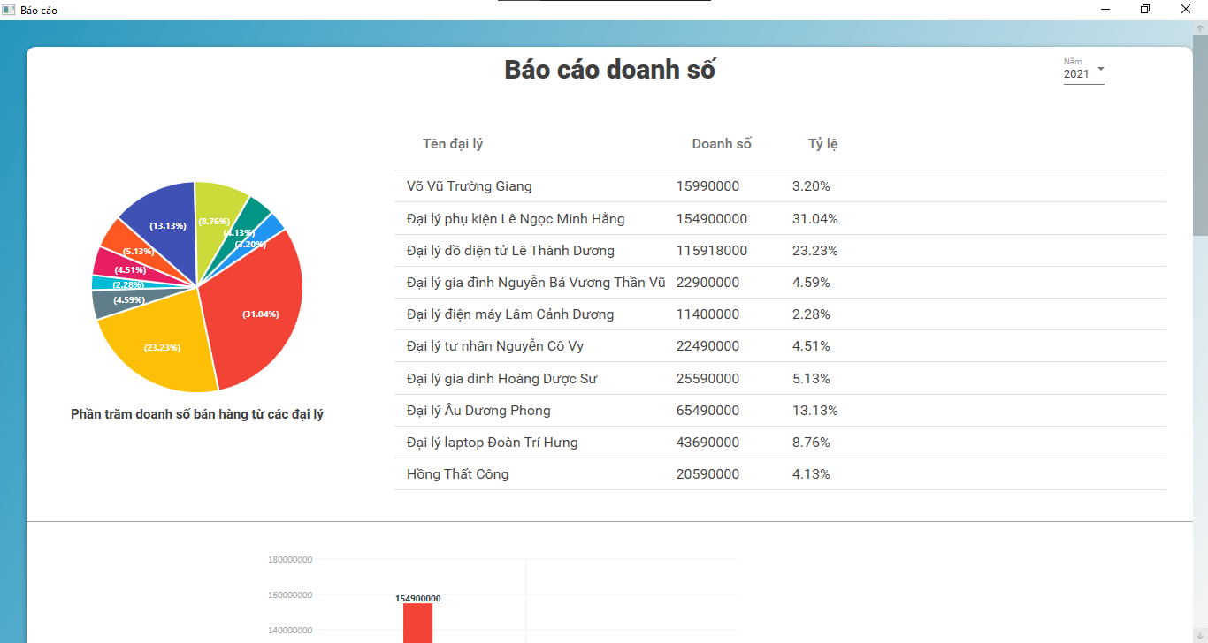

* **Xử lý trên màn hình:**
  + Đây là màn hình báo cáo dùng biểu đồ để trực quan hóa dữ liệu, giúp người dùng có thể dễ dàng nắm bắt được số liệu.
  + Ở phần trên là báo cáo doanh số bán hàng từ các đại lý. Người dùng chọn năm cần báo cáo. Năm mặc định sẽ là năm hiện tại. Ở đây mô tả hai loại là số liệu và phần trăm doanh số bán hàng của các đại lý trên tổng thể các loại đại lý.
  + Phần dưới là báo cáo công nợ dựa vào số tiền trong phiếu xuất hàng và số tiền trong phiếu thu tiền để xem đại lý nào còn nợ một khoản tiền là bao nhiêu. (Sẽ không thống kê theo năm mà thống kê tất cả các tiền nợ của các đại lý).
  1. **Màn hình PhieuThuTienWindow**
* **Hình chụp màn hình:**

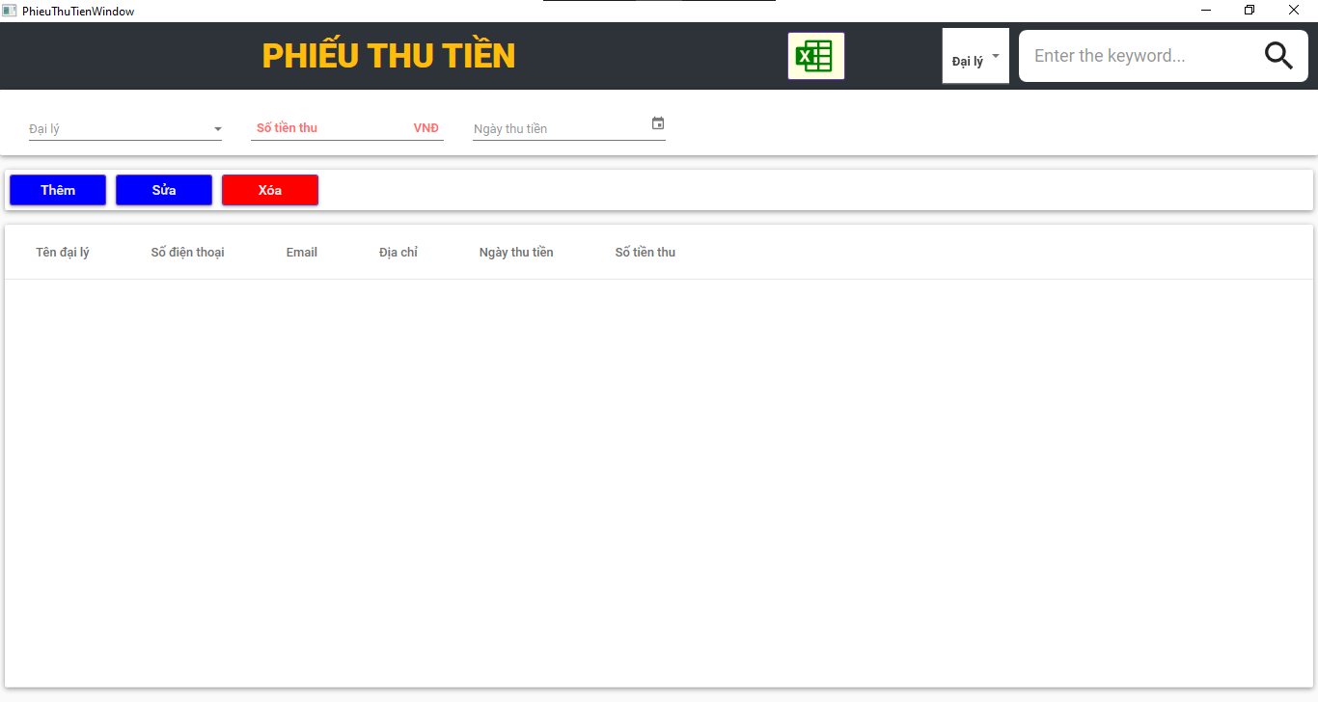

* **Xử lý trên màn hình:**
  1. **Màn hình PhieuXuatHangWindow**
* **Hình chụp màn hình:**

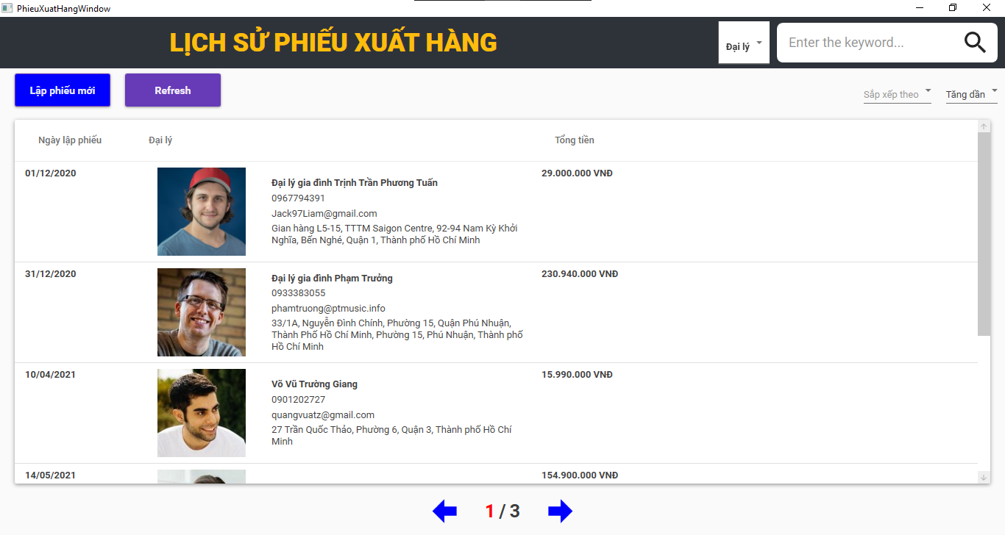

* **Xử lý trên màn hình:**
  1. **Màn hình ThemPhieuXuatHangWindow**
* **Hình chụp màn hình:**

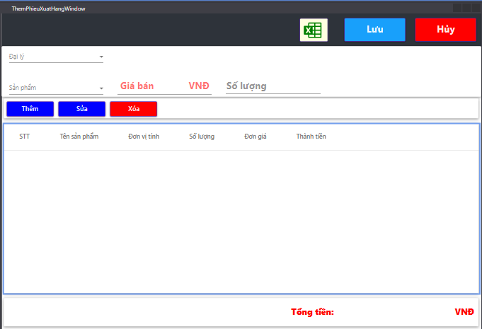

* **Xử lý trên màn hình:**
  1. **Màn hình CapNhatPhieuXuatHangWindow**
* **Hình chụp màn hình:**

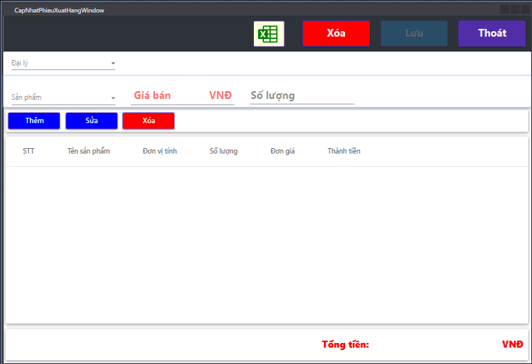

* **Xử lý trên màn hình:**